|  |  |  |  |  |
| --- | --- | --- | --- | --- |
| Thứ tự  (Seq) | Độ dài  (Length) | Định danh  (ID) | Cờ phân mảnh  (Frag-Flag) | Phần bù  (Offset) |
| 0 | 3000 | 100 | 0 | 0 |
| Thứ tự  (Seq) | Độ dài  (Length) | Định danh  (ID) | Cờ phân mảnh  (Frag-Flag) | Phần bù  (Offset) |
| 0-0 | 980 (– 20) | 100 | 1 | 0 |
| 0-1 | 980 (– 20) | 100 | 1 | 120 |
| 0-2 | 980 (– 20) | 100 | 1 | 240 |
| 0-3 | 120 (– 20) | 100 | 0 | 360 |

Offset: Cái length thì trừ 20 xong nhân lên rồi chia 8

Câu 2:

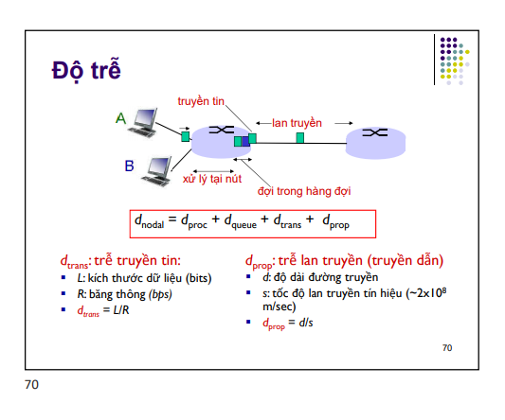

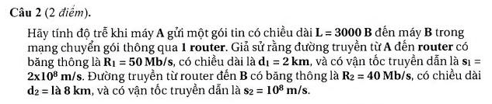

|  |  |
| --- | --- |
| Vì “chuyển gói thông qua 1 router” nên sẽ tính từ A->Router + Router->B | |
| Độ trễ khi gửi gói tin A->Router  = Độ trễ truyền tin + Độ trễ lan truyền  <=> d_trans + d_prop  <=> L/R1 + d1/s1  <=> (3000 x 1*10^-6) / 50 + 2000 / (2*10^8) = (*)  7*10-5 | Độ trễ khi gửi gói tin Router ->B  = Độ trễ truyền tin + Độ trễ lan truyền  <=> d_trans + d_prop  <=> L/R2 + d2/s2  <=> (3000 x 1*10^-6) / 40 + 8000 / (10^8) = (**)  1,55*10-4 |
| Sau đó cộng (*) & (**) lại là ra kết quả 2,25*10-4 | |